Barnèche Jonathan, 20200411

Auzannet Thomas, 20190897

**Rapport du programme de location de scooter**

**Choix du projet :**

Nous avons choisi ce projet car c’était celui qui nous attirait le plus dans la liste disponible pour deux personnes. De plus, Nous pensions que ce projet laissait place à beaucoup d’imagination pour de possibles ajouts ou améliorations.

**Conceptualisation :**

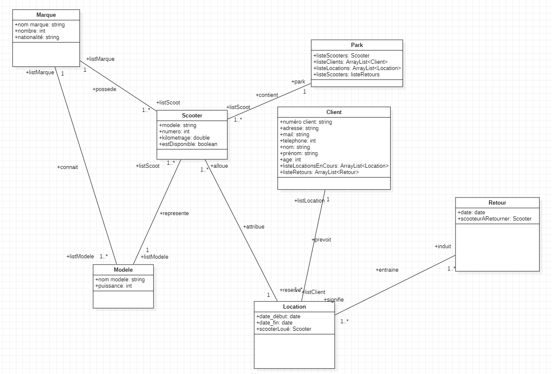

Nous avons tout d’abord utilisé le logiciel Star-UML, qui nous a permis d’obtenir le diagramme ci-dessus. Ce diagramme nous a aidé à mieux visualiser la tâche qui nous attendait, ainsi qu’à obtenir un squelette pour notre code.  
Nous avons ensuite commencé par créer les constructeurs de chaque classe, ce qui nous a permis de mieux nous organiser et de ne pas se perdre dans la charge du travail à faire. Jusqu’à ce moment-là, nous n’avons procédé qu’en peer-coding, ce qui nous a permis d’abattre une quantité suffisante de travail en un petit laps de temps.

Pour ce qui est du code, nous avons commencé par compléter le model et ses différentes classes (Client, Location, Retour, Parc, Modèle, Scooter, Marque) mais on s’est vite perdu dans la programmation qu’on avait l’habitude de faire depuis la L1. Nous avons fait un Main dans le model qui fait tourner le code mais on a utilisé des println ce qui font que notre code fonctionne via la ligne commande et pas via l’interface.

Nous avons donc commencé à faire le menu et chaque fonction correspondant à ces instructions.   
  
Le programme est donc capable de :

* Demander à un utilisateur de s’identifier pour pouvoir louer un scooter. S’il n’est pas identifié, le programme va lui demander ses informations : son nom, son prénom, son adresse, son âge...
* Demander à un utilisateur de s’identifier pour pouvoir retourner un scooter, et lui afficher les scooters qu’il a en location
* Permettre à n’importe qui de regarder l’état d’un scooter
* Permettre à n’importe qui de regarder l’état de tous les scooters
* Savoir quels scooters sont disponibles et lesquels sont en location

**Interface :**

Pour l’interface, on est parti sur une interface avec plusieurs boutons :

* 1. Louer un scooter
* 2. Retourner un scooter
* 3. État du scooter
* 4. Etat du parc
* 5. Saisi du parc
* 6. Quitter le programme

Nous avons créé une page d’accueil avec ces différents boutons, chaque bouton, si on clique dessus ferme la page principale et ouvre une nouvelle fenêtre, sauf le bouton 6 qui ferme le programme.

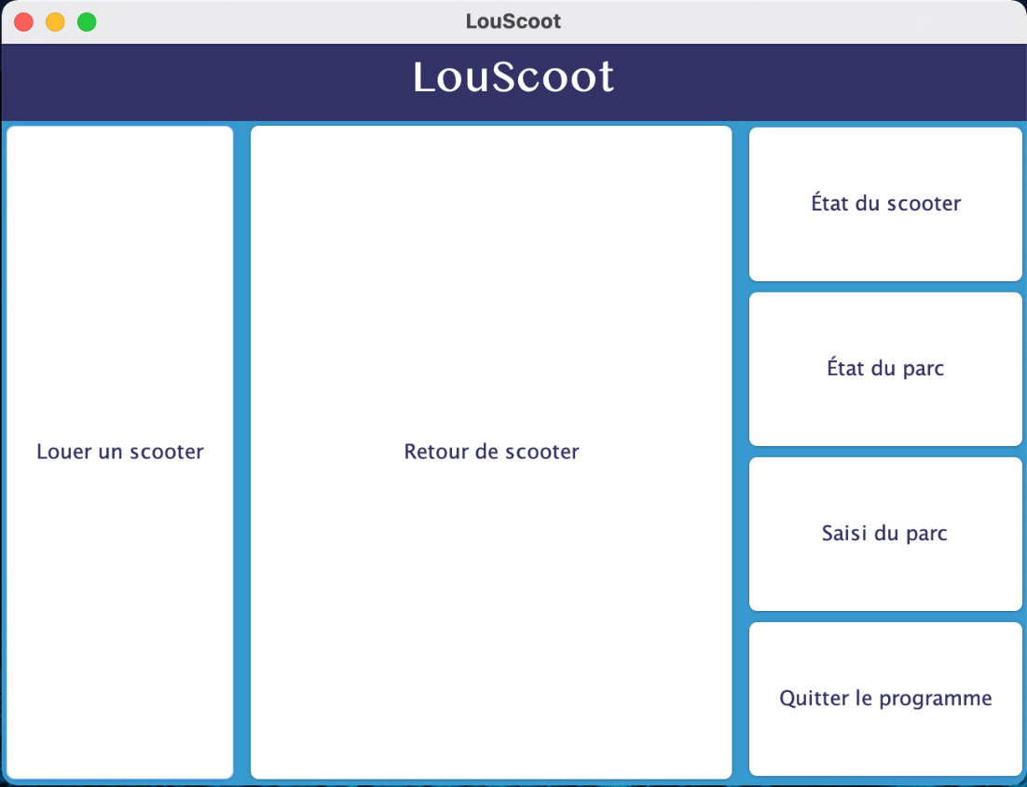

**Conclusion :**

Nous n'avons pas réussi à lier l’interface et le model via le contrôleur. Nous n’avons pas du tout assimilé le concept des contrôleurs et négligé le temps qu’il fallait à la réalisation du projet. Nous avons passé trop de temps sur le model et sur l’interface. Par conséquent, on a une page d’accueil et des page créées pour chaque question mais on n’a pas réussi à lier avec les contrôleurs. Le Main dans le model run mais il n’est pas lié à l’interface. Il permet de répondre à toutes les questions du projet.

Voici le lien du GitHub contenant ce projet si vous souhaitez en savoir plus : <https://github.com/ElFrigidaire/Projet-Scooter-UEVE-2022>